گزارش فاز اول | سامانه نوبت‌دهی پزشکی
فرآیندهای اصلی و نمودارهای گردش کار
مبنای تهیه: مدل‌های تعریف‌شده در مخزن پروژه Django و شرح پروژه «نوبت‌دهی آنلاین» در فایل PDF پیوست درس برنامه‌نویسی وب.

۱. معرفی سامانه و دامنه
سامانه برای مشاهده پزشکان و تخصص‌ها، تعریف برنامه حضور، دریافت و لغو نوبت و ثبت بازخورد پس از ویزیت طراحی شده است. مدل‌های اصلی بررسی‌شده شامل User و PatientProfile، DoctorProfile، Specialty، DoctorAvailability، DoctorTimeOff، Appointment، Review و AppointmentNotification هستند.
نکته دامنه: در نسخه فعلی مخزن، مدل‌های داده وجود دارند اما فایل‌های view و URL عمدتاً پیاده‌سازی نشده‌اند. بنابراین این گزارش فرآیندهای کسب‌وکار مورد انتظار پروژه را بر پایه مدل‌ها و شرح PDF مستند می‌کند؛ مسیرهای دقیق UI یا رفتارهای پیاده‌سازی‌نشده به‌عنوان قابلیت عملیاتی قطعی تلقی نشده‌اند.

۲. نقش‌ها و مسئولیت‌ها
• بیمار: انتخاب پزشک و زمان، ثبت و لغو نوبت، درج امتیاز/نظر پس از تکمیل نوبت.
• پزشک: تعریف ساعات حضور و عدم‌حضور، مشاهده نوبت‌های رزروشده و اطلاعات مراجعان.
• سامانه: اعتبارسنجی، کنترل تداخل و ظرفیت، ثبت وضعیت‌ها و ایجاد اعلان‌ها.
• مدیر سیستم: تأیید پزشک و نظارت بر نمایش نظرها؛ مدل DoctorProfile دارای is_verified و Review دارای is_visible است.

فرآیند ۱ — تعریف و مدیریت زمان‌های حضور پزشک
هدف: هدف: ثبت برنامه هفتگی و عدم‌حضور پزشک تا زمان‌بندی نوبت‌های معتبر در دسترس بیمار باشد.
نقش‌های درگیر: پزشک، سامانه
مراحل اصلی: شروع ← پزشک برنامه روز/ساعت را وارد می‌کند ← سامانه اعتبار بازه و تاریخ‌ها را بررسی می‌کند ← آیا بازه معتبر و بدون تداخل است؟ [خیر: اعلام خطا و بازگشت به اصلاح؛ بله: ذخیره برنامه] ← پزشک در صورت نیاز عدم‌حضور/تعطیلی ثبت می‌کند ← سامانه زمان‌های مسدود را از دسترس خارج می‌کند ← پایان: برنامه قابل استفاده برای جستجوی نوبت است.
نکات و مسیرهای جایگزین: زمان پایان باید بعد از شروع باشد؛ بازه‌های هم‌پوشان، برنامه نامعتبر، یا روز/ساعت تعطیل از دسترس حذف می‌شوند. بر اساس DoctorAvailability و DoctorTimeOff.
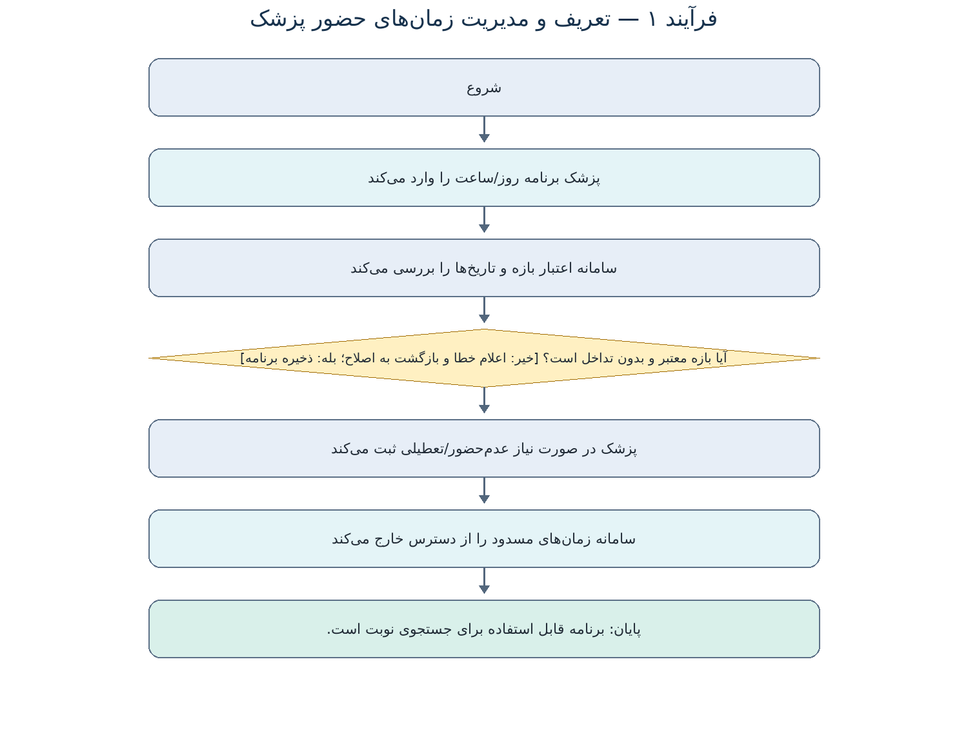
راهنما: آبی روشن = فعالیت؛ زرد = تصمیم و مسیر جایگزین؛ سبز = پایان موفق. متن داخل کروشه، خروجی شاخه تصمیم را نشان می‌دهد.

فرآیند ۲ — دریافت و تأیید نوبت
هدف: هدف: رزرو یک بازه آزاد برای بیمار و جلوگیری از رزرو هم‌زمان یک زمان توسط چند بیمار.
نقش‌های درگیر: بیمار، سامانه، پزشک (اطلاع‌رسانی)
مراحل اصلی: شروع ← بیمار پزشک و زمان را انتخاب می‌کند ← سامانه پزشک فعال/تأییدشده و زمان آزاد را بررسی می‌کند ← پزشک تأیید شده و زمان معتبر است؟ [خیر: نمایش علت و انتخاب زمان/پزشک دیگر؛ بله: ادامه] ← سامانه ظرفیت را دوباره بررسی و نوبت را ثبت می‌کند ← زمان هنوز آزاد است؟ [خیر: اعلام تداخل و بازگشت به انتخاب؛ بله: ثبت نوبت با وضعیت تأییدشده] ← سامانه اعلان تأیید را برای بیمار ایجاد می‌کند ← پایان.
نکات و مسیرهای جایگزین: نوبت فقط برای بیمار ثبت می‌شود؛ پزشک غیرفعال/تأییدنشده و زمان پر یا خارج از برنامه پذیرفته نمی‌شود. قید یکتایی پزشک+تاریخ+ساعت مانع رزرو تکراری است. اعلان ممکن است در کانال ایمیل/پیامک ناموفق شود؛ خود نوبت ثبت‌شده باقی می‌ماند.
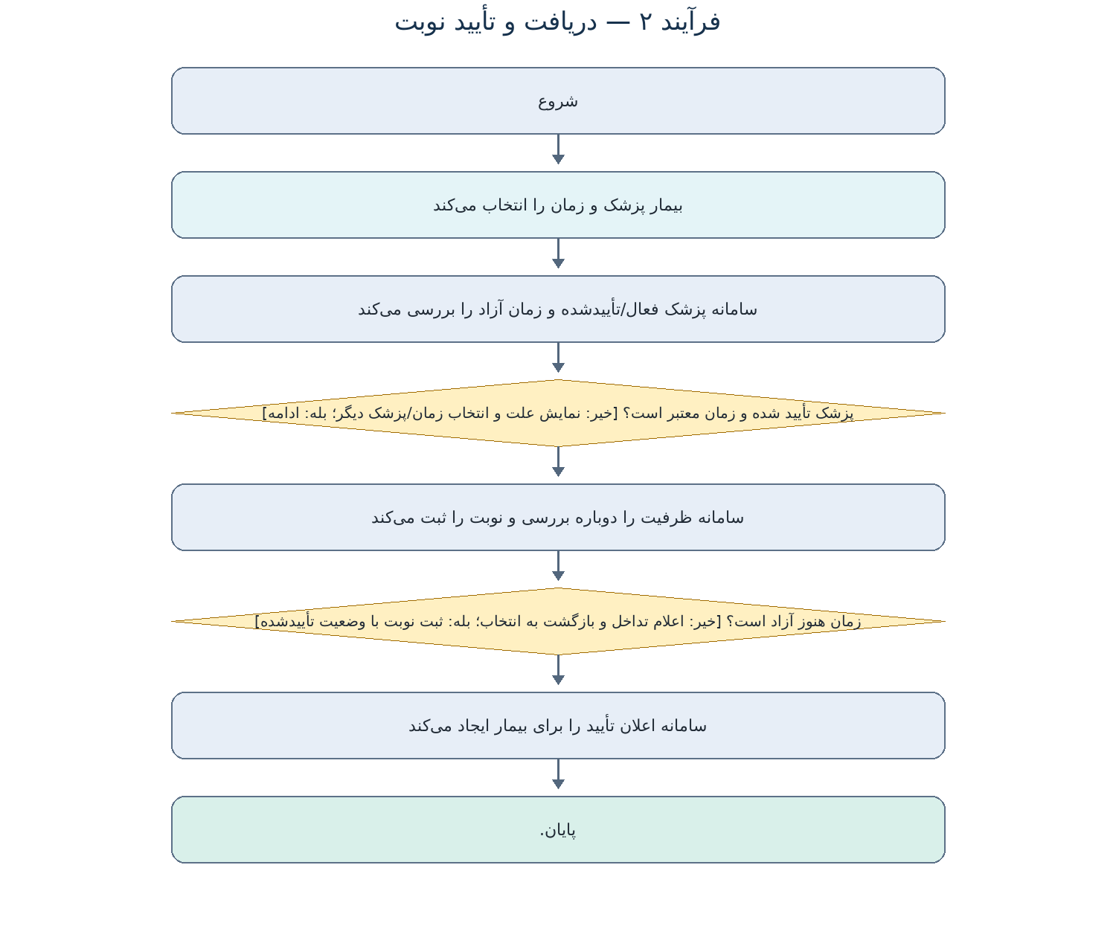
راهنما: آبی روشن = فعالیت؛ زرد = تصمیم و مسیر جایگزین؛ سبز = پایان موفق. متن داخل کروشه، خروجی شاخه تصمیم را نشان می‌دهد.

فرآیند ۳ — لغو نوبت
هدف: هدف: لغو نوبت موجود، ثبت دلیل و اعلام تغییر وضعیت به طرف‌های مرتبط.
نقش‌های درگیر: بیمار، سامانه، پزشک (اطلاع‌رسانی)
مراحل اصلی: شروع ← بیمار نوبت‌های خود را مشاهده و یک نوبت را انتخاب می‌کند ← سامانه مالکیت و وضعیت فعلی نوبت را بررسی می‌کند ← نوبت قابل لغو است؟ [خیر: نمایش وضعیت/خطا و پایان بدون تغییر؛ بله: ادامه] ← بیمار لغو را تأیید و دلیل را (اختیاری) وارد می‌کند ← سامانه وضعیت را لغوشده و زمان لغو را ذخیره می‌کند ← زمان برای رزرو مجدد آزاد می‌شود ← اعلان لغو برای بیمار/پزشک ایجاد می‌شود ← پایان.
نکات و مسیرهای جایگزین: نوبت ناموجود، متعلق به بیمار دیگر یا قبلاً لغوشده تغییر نمی‌کند. سیاست محدودیت زمانی لغو در مدل فعلی تعریف نشده و در نمودار فرض نشده است.
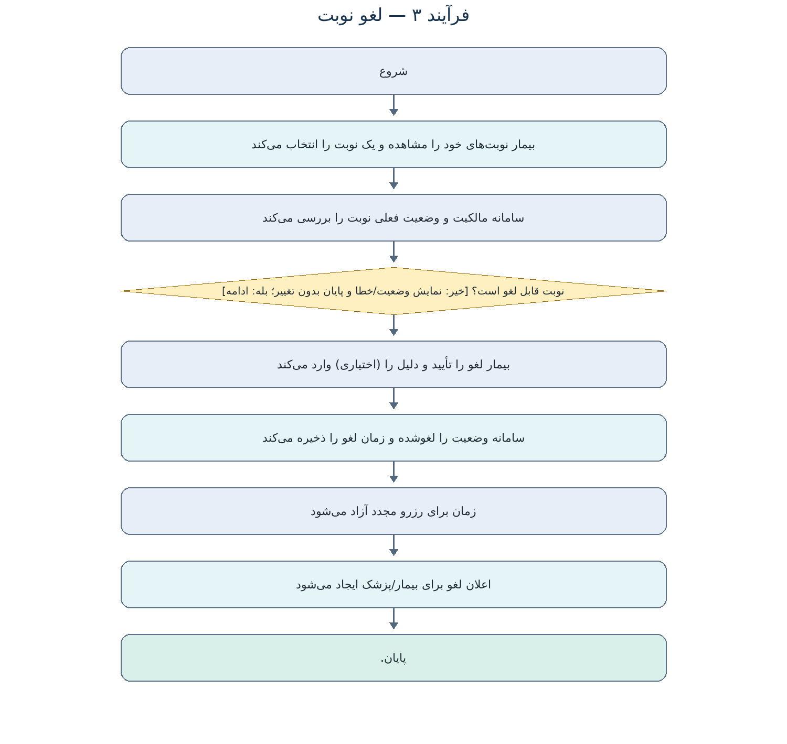
راهنما: آبی روشن = فعالیت؛ زرد = تصمیم و مسیر جایگزین؛ سبز = پایان موفق. متن داخل کروشه، خروجی شاخه تصمیم را نشان می‌دهد.

فرآیند ۴ — ثبت نظر و امتیاز پزشک
هدف: هدف: دریافت بازخورد بیمار پس از تکمیل نوبت و فراهم‌کردن امتیازدهی قابل نمایش.
نقش‌های درگیر: بیمار، سامانه، مدیر (نظارت بر نمایش)
مراحل اصلی: شروع ← بیمار نوبت پایان‌یافته را انتخاب و امتیاز ۱ تا ۵ و نظر اختیاری را ثبت می‌کند ← سامانه مالکیت نوبت، تکمیل‌شدن و بازه امتیاز را اعتبارسنجی می‌کند ← واجد شرایط و امتیاز معتبر است؟ [خیر: پیام خطا و اصلاح/پایان؛ بله: ادامه] ← آیا برای این نوبت قبلاً نظری وجود دارد؟ [بله: جلوگیری از ثبت تکراری؛ خیر: ذخیره نظر] ← سامانه نظر را با وضعیت قابل‌نمایش ایجاد می‌کند ← مدیر در صورت نیاز نمایش را مدیریت می‌کند ← پایان.
نکات و مسیرهای جایگزین: در مدل، هر نوبت حداکثر یک Review دارد و ثبت نظر تنها برای نوبت COMPLETED معتبر است؛ امتیاز باید بین ۱ و ۵ باشد. مدیریت نمایش بر پایه فیلد is_visible است.
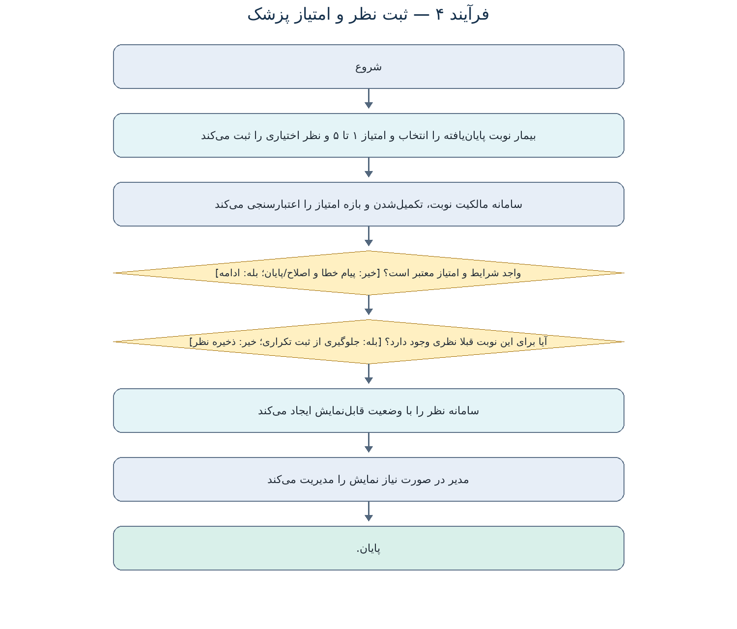
راهنما: آبی روشن = فعالیت؛ زرد = تصمیم و مسیر جایگزین؛ سبز = پایان موفق. متن داخل کروشه، خروجی شاخه تصمیم را نشان می‌دهد.

۳. مدل داده و روابط کلیدی
• User یک پروفایل بیمار یا پزشک دارد؛ نقش در User.role مشخص می‌شود.
• DoctorProfile به Specialty متصل است و برنامه‌های DoctorAvailability و عدم‌حضورهای DoctorTimeOff را نگه می‌دارد.
• Appointment به بیمار و پزشک متصل است و تاریخ، بازه زمانی و وضعیت دارد؛ قید یکتایی روی پزشک/تاریخ/ساعت شروع از تکرار نوبت جلوگیری می‌کند.
• Review رابطه یک‌به‌یک با Appointment دارد؛ امتیاز ۱ تا ۵ است و ثبت آن نیازمند وضعیت COMPLETED است.
• AppointmentNotification برای نوع اعلان، گیرنده، کانال و وضعیت ارسال (در انتظار/ارسال‌شده/ناموفق) نگهداری می‌شود.

۴. فرض‌ها و موارد نیازمند تکمیل
• در مدل فعلی وضعیت پیش‌فرض Appointment برابر CONFIRMED است و جریان تأیید جداگانه توسط پزشک تعریف نشده؛ نمودار رزرو بر همین منطق استوار است.
• محدودیت زمانی برای لغو نوبت در مدل‌ها دیده نمی‌شود؛ اگر سیاستی مدنظر است باید به قواعد دامنه افزوده شود.
• مدل Review به‌تنهایی مالکیت بیمار روی نوبت را تضمین نمی‌کند؛ View/فرم باید بررسی کند کاربر جاری بیمار همان نوبت باشد.
• ارسال واقعی پیامک/ایمیل و سازوکار retry در مدل‌ها قابل مشاهده نیست؛ صرفاً وضعیت ثبت اعلان مستند شده است.
• PDF درس برای فاز اول درخواست تعریف فرآیندها و مدل‌ها را دارد؛ ۴ نمودار مستقل بالا روی فرآیندهای اصلی تمرکز دارند و ثبت‌نام/ورود و CRUD ساده عمداً حذف شده‌اند.

